《网页游戏编程》实验指导书
电子科技大学中山学院计算机学院

实验10 三维消除箱子游戏开发（webGL）

实践目的
综合运用网页游戏编程和网页三维图形技术（webGL）等基础知识，完成一个完整的三维网页游戏,要求掌握应用html5和webGL技术开发网页游戏的相关知识和技术。
通过三维消除箱子游戏开发，了解记三维游戏开发的开发流程、webGL的技术特点、Three.js框架的使用、javascript和three.js的相互应用和游戏设置的方法等。

实践内容
- 三维网页游戏设计流程；
- webGL游戏开发的关键技术；
- webGL中如何点击交互问题；
- Three.js框架的使用；

实现步骤
在网站根目录下创建“exp10”，复制素材文件夹里面的文件到“exp10”。然后完成以下步骤：
5.1 文档框架
打开index.html，在body标签中敲入以下代码：
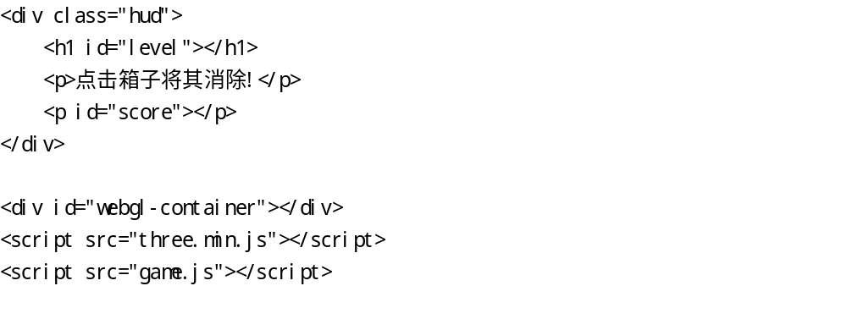

5.2 创建game.js
在index.html同一目录下建立game.js文件

5.3 变量定义
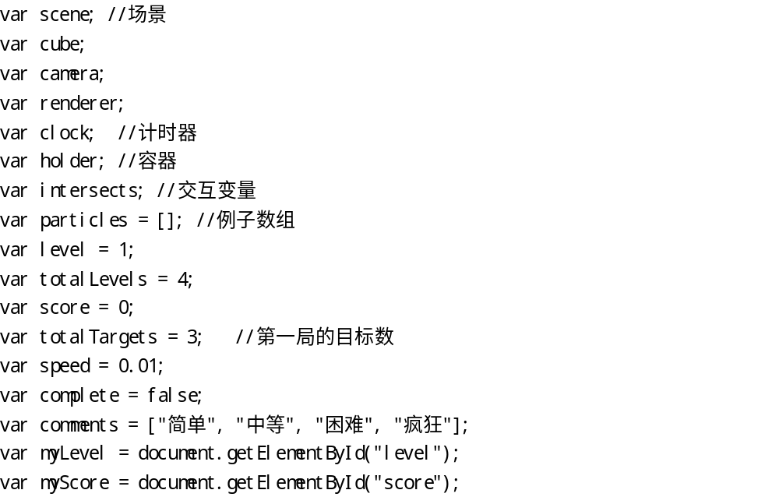

5.4 初始化：
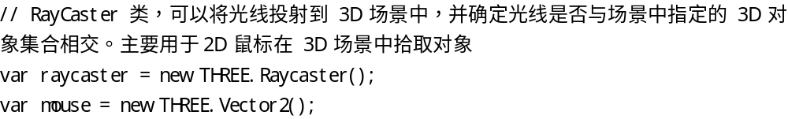

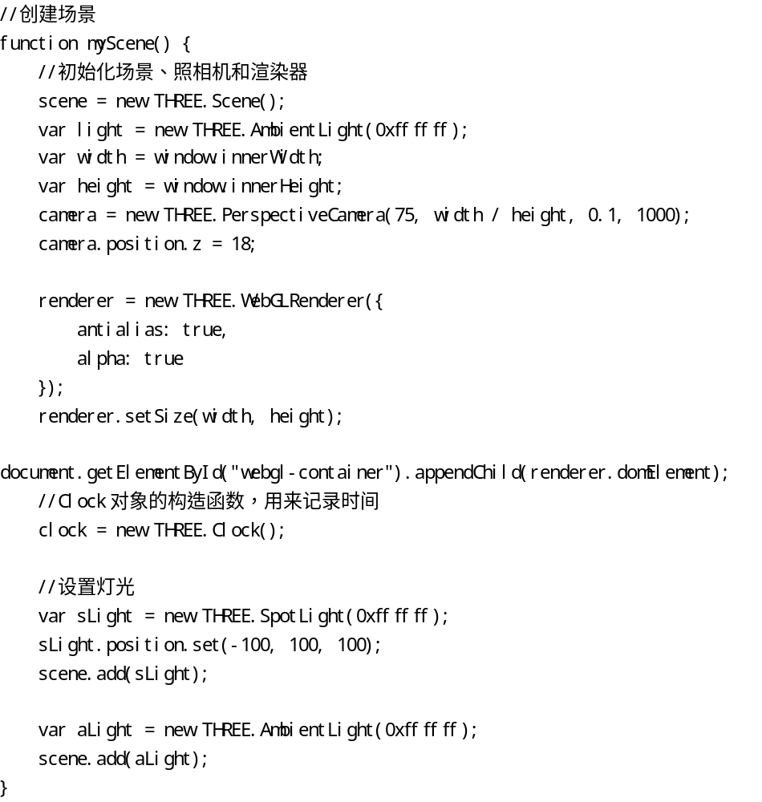

5.5 添加箱子：
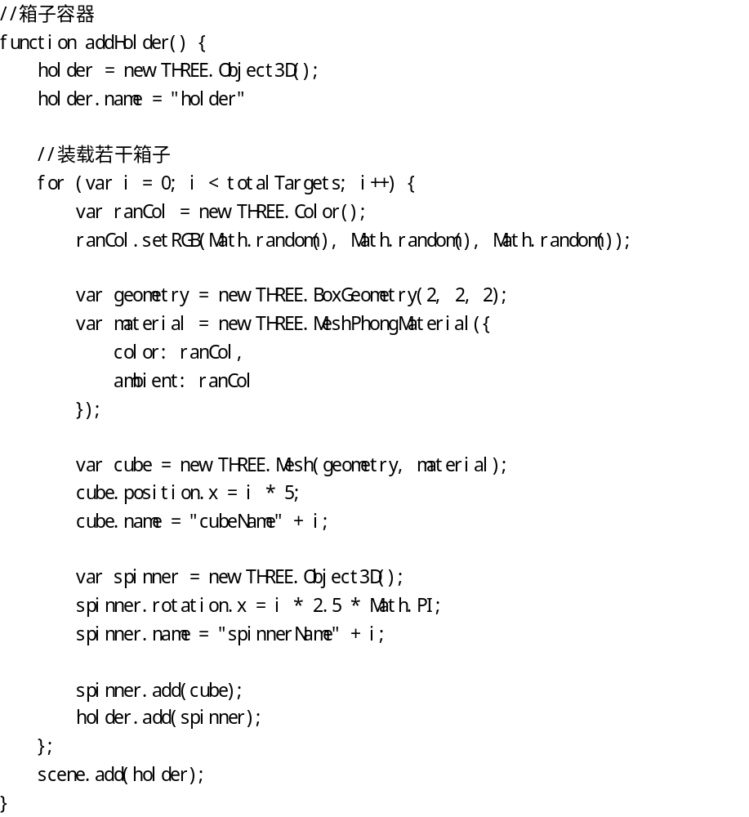

5.6 爆炸效果：
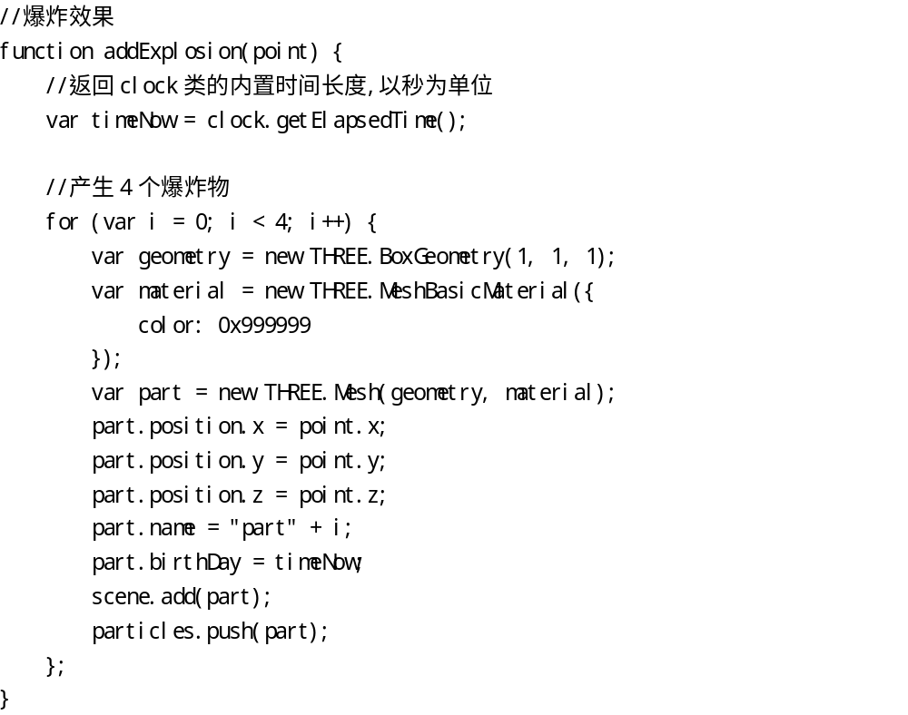

5.7 渲染：
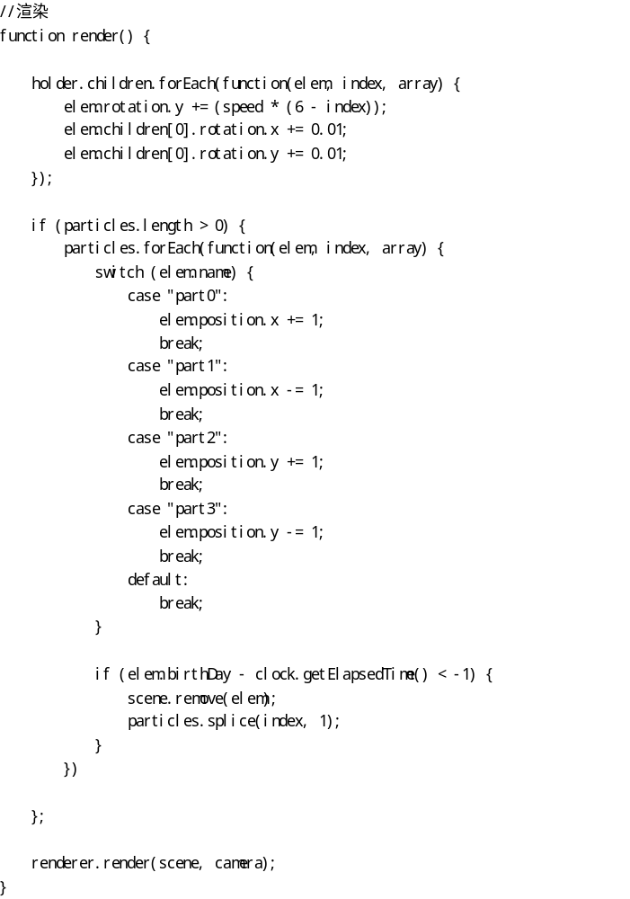

5.8 鼠标响应：
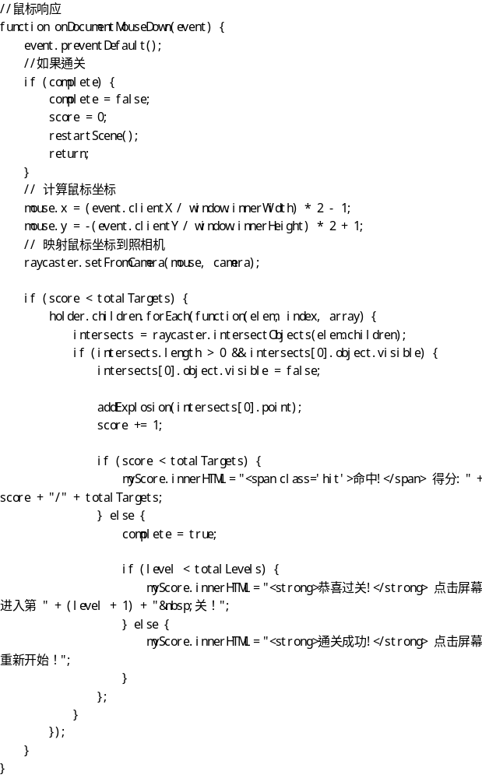
5.9 通过设置：
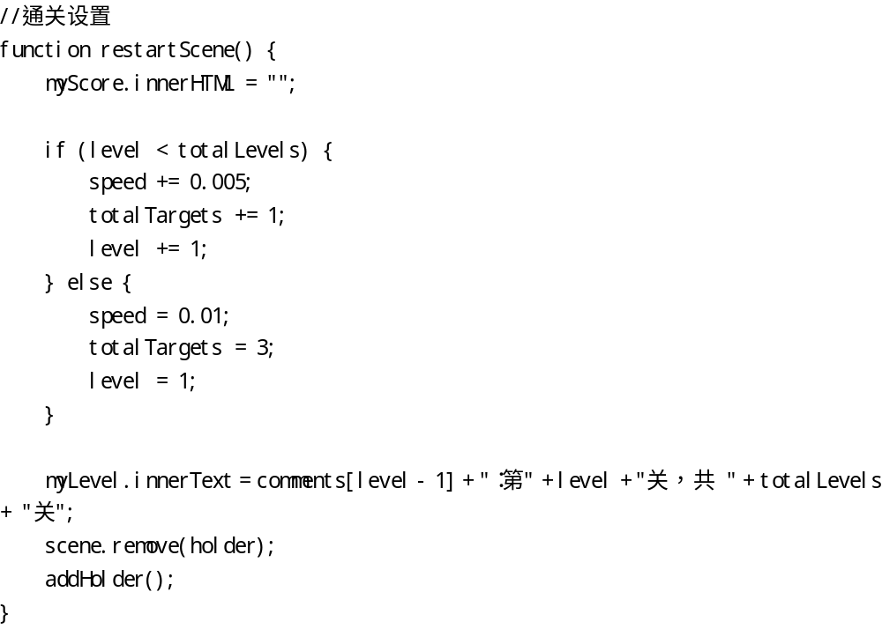

5.10 其他函数（可复制）
document.getElementById("webgl-container").addEventListener('mousedown', onDocumentMouseDown, false);

function onWindowResize() {

camera.aspect = window.innerWidth / window.innerHeight;
camera.updateProjectionMatrix();

renderer.setSize(window.innerWidth, window.innerHeight);

render();
}
//重绘
function animate() {
requestAnimationFrame(animate);
render();
}

5.11 载入设置：
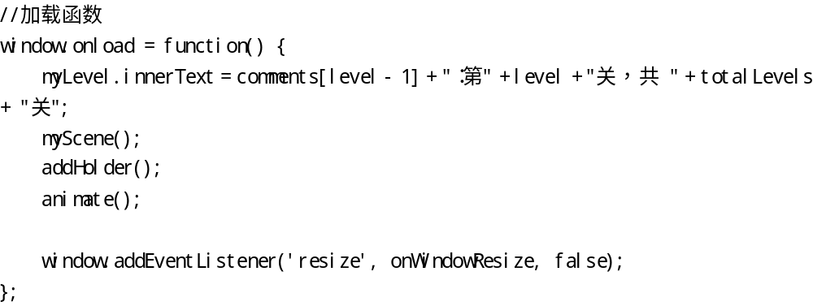
5.12游戏改进（至少完成3个）
- 在游戏的右上角加入自己的姓名和学号（建议打开开发者工具F12）
- 在每一关游戏结束之后增加一个进入下一关或者重开的按钮，取代现在的点击屏幕。
- 游戏之后给出得分提示
（提示：游戏结束后，根据点击数和时间给出一个得分，然后通过某种方式提示出来，例如最简单可以使用alert对话，或许使用一张恭喜的图片，具体需要自行编码实现）
- 将当前随机颜色的箱子变为有贴图的箱子。
（提示：可以操作“箱子参照”实例里面读取的方法，具体的贴图可以自己制作或者来源于网络）
6）游戏到后面相对较难，增加难度选择。

